PCI Flexfug® Fugenmörtel
PCI Augsburg

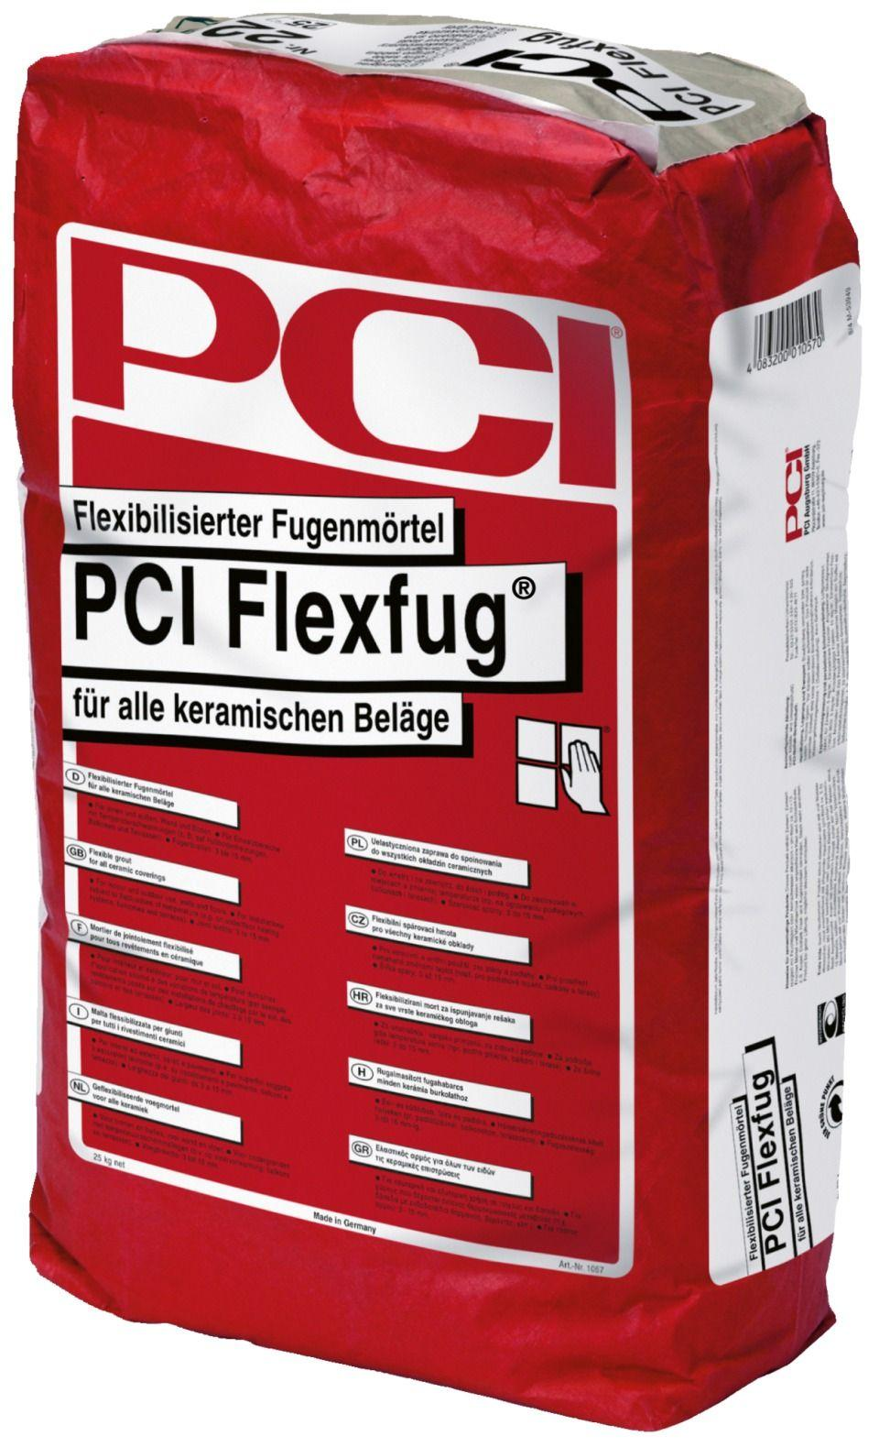Eigenschaften
Anwendung Mörtel
Flexfugenmörtel
Bindemittelbasis
Zement
Farbton
grau
Brandverhalten
B1
Verarbeitbarkeit
Handverarbeitung
Verlegewerkstoff (Fliesen, Platten)
Feinsteinzeug, Naturstein, Steingut, Steinzeug
Begehbar nach (h)
2,00
Fugenbreite (mm)
3,00 - 15,00
Temperaturbeständigkeit (°C)
-20,00 - 80,00
Verarbeitungstemperatur (°C)
5,00 - 25,00
Verarbeitungszeit (min)
25,00
Farbton Hersteller
sandgrau

